
Italian | Italiano

Storie sul COVID-19

Il COVID-19 circola ancora nella comunità e può fare ammalare gravemente alcune persone con disabilità.
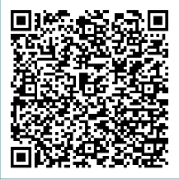
Leggi perché le persone con disabilità hanno deciso di vaccinarsi e come si difendono dal COVID su: disabilitygateway.gov.au/COVIDstories
Per maggiori informazioni, visita Disability Gateway su disabilitygateway.gov.au/covid19-support

